Διάβασε τις συλλαβές με το φ, Φ:
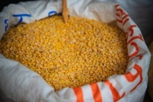 φα , Φα , ΦΑ

φε , Φε , ΦΕ
φο ,Φο , ΦΟ

φω ,Φω , ΦΩ (φως)

φι , Φι , ΦΙ

φυ , Φυ , ΦΥ
φη , Φη , ΦΗ
Διάβασε τις προτάσεις με το φ, Φ:
Έφαγα φακές.
Μάζεψα τα φύλλα.
Άναψα τα φώτα.
Φόρεσα ένα φόρεμα καφέ.
Πίνω καφέ.
Πότισα τα φυτά.
Ο φίλος μου πάτησε ένα φιδάκι.
Τηλεφώνησα σε μια φίλη μου.
Θέλω να γίνω φύλακας.

